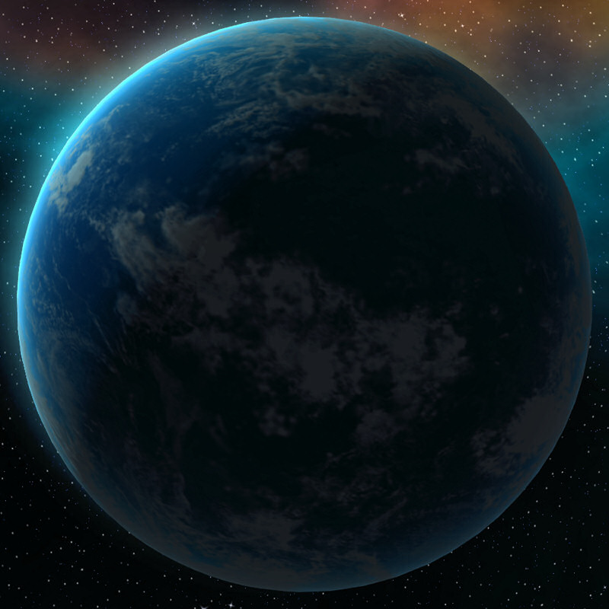
Ikaros
Asztrografikus adatok
Régió |  |  |  |  | Ismeretlen régió
Szektor |  |  |  |  | Hinagiku szektor
Rendszer |  |  |  |  | Ikaros rendszer
Napok száma |  |  |  |  | 1: Hayate
Holdak száma |  |  |  |  | 3: Delta, Théta, Lambda
Sziderikus periódus |  |  |  |  | 24 standard óra
Forgási periódus |  |  |  |  | 365 helyi nap
Fizikai adatok
Osztály |  |  |  |  | Vizi
Átmérő |  |  |  |  | 12,240 km
Légkör |  |  |  |  | Lélegezhető
Éghajlat |  |  |  |  | Trópusi
Gravitáció |  |  |  |  | Normál
Főbb talajfajták |  |  | Óceánok, pár szigetcsoport
Látnivalók | Romok, tengeri óriás zátonyok
Társadalmi adatok
Őshonos fajok |  | sok halfaj, régebben gazdag szárazföldi élővilág
Egyéb fajok |  | Nincs
Hivatalos nyelv(ek) |  |  |  | Nincs (ismeretlen)
Lakosság |  | Nincs (kihalt)
Főbb városok |  | -Korintos  -Athén (főváros)  -Fate  -Khairóneia  -Alexandria  -Kyoto
Fő import termékek |  |  |  |  |  | Nincs
Fő exporttermékek |  |  |  |  |  | Nincs
Hovatartozás |  | Független Rendszerek Szövetsége (FRSZ)

Ikaros
Ikaros egy bolygó az Ismeretlen régióban, nem túl felderített a környezete. A bolygót nem sokkal a Yavini
csata előtt 100 évvel fedezték fel, ekkortáj egyik birodalom sem, ami az Ismeretlen régióban volt, nem telepített helyőrséget ide. Alfa használta ezt a látogatta meg párszor a flottájával mikor még rejtőzködtek.

Csillagászat
A bolygó a rendszer 4-ik bolygója. A rendszer 10 bolygóból áll, a Hayate nevű nap körül keringenek. A rendszer 2 részre osztható: belső és külső rendszerre. A belsőrendszer kőzetbolygókból áll, a külső rendszer pedig gázbolygókból. A rendszer legnagyobb bolygója a 7. bolygó, egy óriás gázbolygó, nevet még nem kapott, a régió 6-ik legnagyobb bolygója.
Az Ikaros rendszer az Ismeretlen régió egyik legtávolabbi részén található, abban a spirálé karban, amelyik a Rakata Primhoz van közel.

Geológia és élővilág
Geológiai értelemben fiatal bolygó, alig 3 milliárd éves. Kőzetbolygó létén külsőkérge mozgásban van, kontinensvándorlást idézve. A néhány eddig végzet vizsgálatok szerint a bolygó pár millió éve még az óceánok és tengerek alig a bolygó felszínének 50-70%-át tette ki. Feltehetőleg egy klímaváltozás után a sarkköröknél található hó és ég elolvadt, tengervíz-emelkedést idézve meg, ami elöntötte a szárazföldek nagy részét, csak a legmagasabb helyek (hegyek, fennsíkok) maradtak szárazok és lettek szigetek.
A szárazföldi élővilág nagy pusztítást szenvedett, a fajok 70%-a kihalt, csak a tengeri és a repülő állatoknál volt kicsi a kihalási ráta, közel 5%. A klímaváltozás után egy idő multával az élővilág alkalmazkodott az új helyzethez és úgy fejlődött tovább. Tengeri élővilág elégé gazdag, közel olyan gazda, mint a Galaxis többi óceáni bolygója. A növényvilág változatos, a kis fűfélékhez hasonlóktól a fákig minden növénytípus megtalálható. A legnagyobb élőlény a szárazföldön egy 5 méteres hüllő, a levegőben egy 4 méter szárnyfesztávolságú madárféle, a tengerben pedig egy 20 méteres hüllő.

Történelem
A felfedezők YE 101-ben érkeztek a bolygóra, egy eddig ismeretlen űrfolyosón jutottak el a bolygóra. Mikor magát a rendszert fésülték át, a 4-ik bolygón különös formációkat találtak. Mikor megérkeztek az Ikarosnak nevezett bolygóra megdöbbentek a látottaktól.
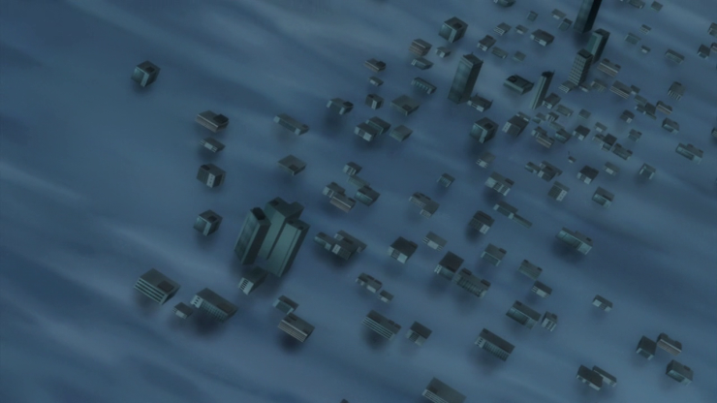
Fate város romjai
Hatalmas épületeket láttak, kinézetük hasonló egy bolygóvárosokéhoz, csak ezek azokhoz képes kisebbek voltak és anyaguk egy különös vasbeton keverék volt, ami egyéb anyagok miatt volt különös. Egyes épületek el voltak döntve, de a legtöbb még állt. A legtöbb épület a tengerre volt építve, különböző távolságokra. Ami a szigetekre volt építve nem voltak annyira jó állapotúak és az itteni épületek inkább korai katonai bázisok voltak egy más és az itteni állatvilág ellen. A legtöbb épületen még az ablakok is megvoltak, egyes épületekben még állatok csontjait is megtalálták, ezekből ki lehet következtetni, hogy elég régóta vannak elhagyva az épületek. Az egyik romban találtak egy térképet ami párvárost megnevez a fővárossal, Athénnal.
A kutatások során az építők nyomaira nem bukkantak, az egyedüli konkrét nyomok a sekély vizű tengerek átvizsgálása során találták meg. Egy hajó roncsait találták meg, az egyedüli vizsgálat szerint közel 10.000 éves, pár felirat alapján Corelliai hajó volt, nagy valószínűséggel emberek lehettek az építő, de csontvázra nem bukkantak, senki sem tudja, hol lehetnek a maradványok és mi lehetett az itteni kolóniával. A kutatások leálltak nem sokkal a nabooi krízis 30 évvel, mert egyes hajók eltűntek, a visszatért hajók egy része állította, hogy egy hüllőfaj támadta meg őket. Később Palpatin császár első halála után derült, ki hogy a faj neve Ssi-ruu.
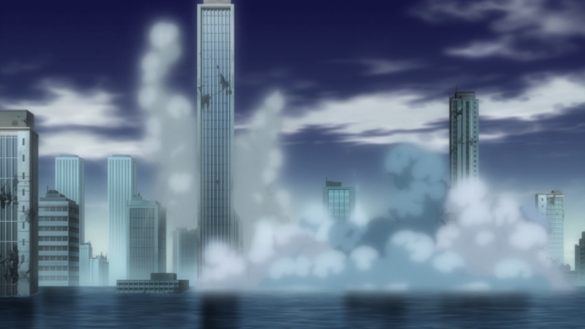
Athén, egy összedőlt épület után
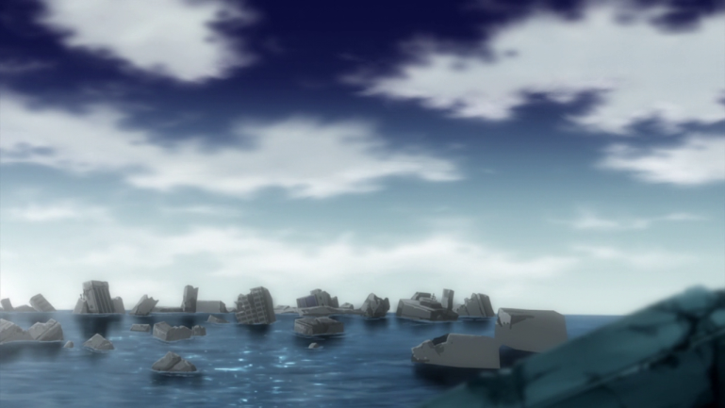
Alexandria maradványai
Egy idő után elfelejtették a bolygót és a legtöbb térképről is eltűnt a bolygó, még a jedi archívumból is. A FRK tudott a bolygóról, de mivel messze van a fontos katonai célpontoktól, így nem használták. Az űrfolyosót sem lehetett használni, ami a Magvilágok felé ment, mert időközben 2 csillag felrobbant, az egyik feketelyukká vált.
A Klón háborúk utáni években senki sem jött a bolygóra, kivéve Alfa a flottájával. Sokszor rövid időre itt töltötte a közel 100 évet. Mivel nem tudták mikor fedezik fel őket ott ezért hagyták el sokszor a helyett. Az utolsó létükkor, 1 évvel az államalapítás előtt egy szondát hagytak ott, amit nem sokkal korábban építettek meg. A szonda egy 100 méteres tetraéder alakú volt, ami a környező rendszereket is képes érzékelni érzékelőivel és az adatokat a számítógépen tárolja, amit meghatározott időközönként letöltöttek. Alfa később egy állomást alapított itt és itt kezdte el építeni az egyik új fegyvert, aminek már 3 példánya is megsemmisült.

